提前制卡操作（【查看详情】可查询签证状态）网址：https://consular.mfa.gov.cn/APEC/firmLogin
登录系统，公司用户中心页面【我的申请单】里找到【申请人单号】，点击【提前制卡】，按提示【确定】
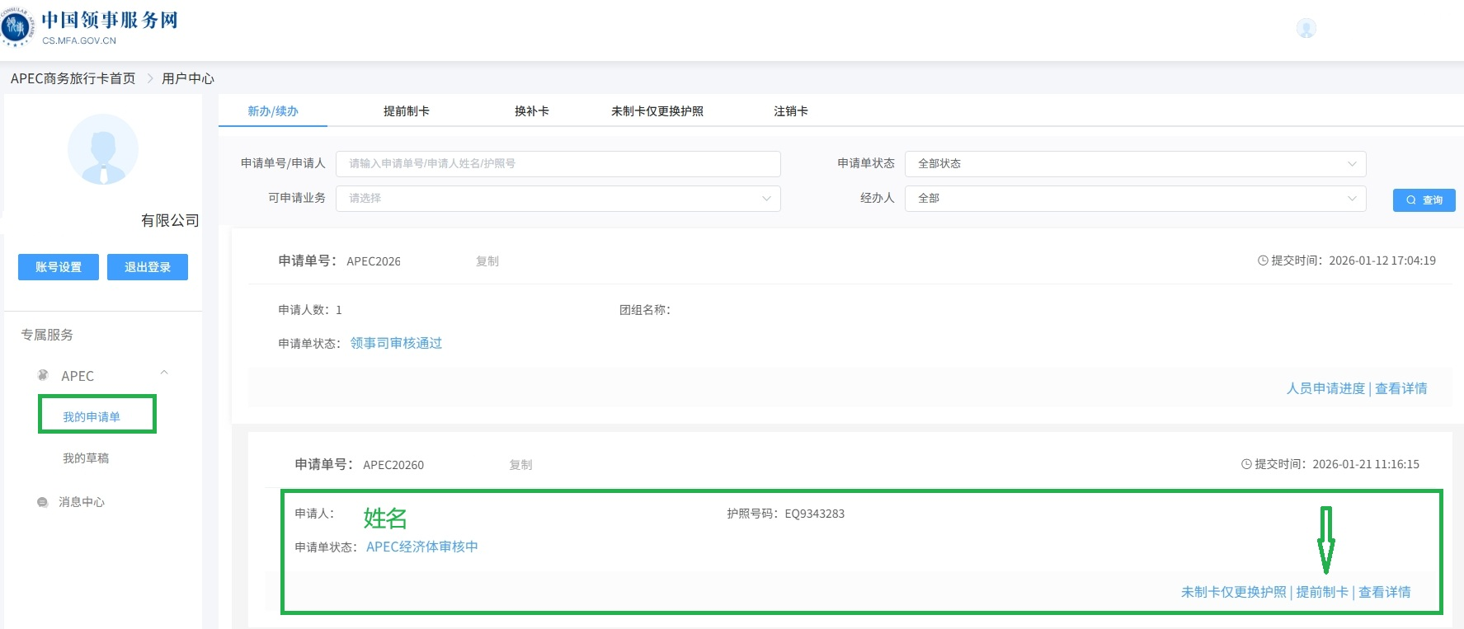
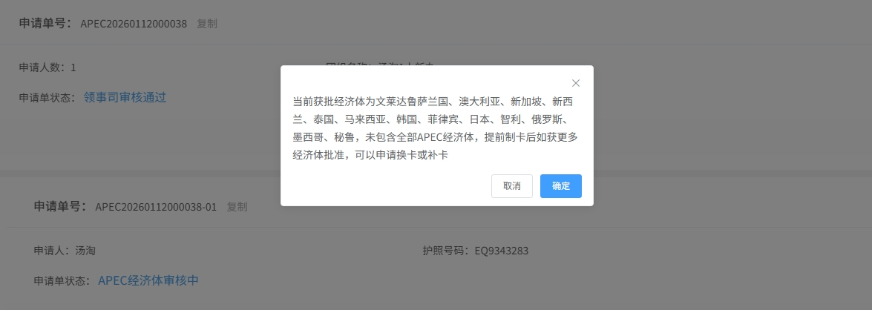
下一页面只需填入联系人姓名和手机号，按提示继续进入下一步
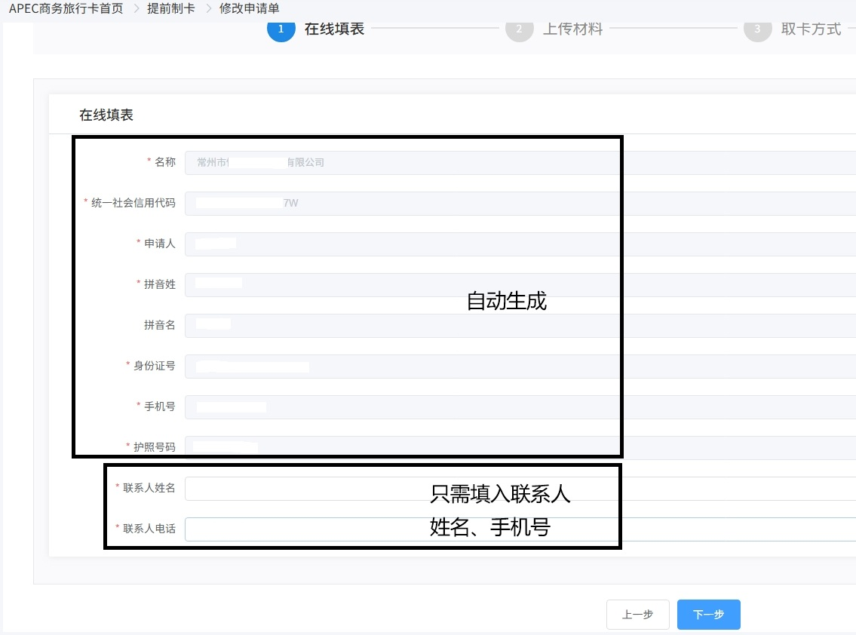
选择【自取】即可，代办点【江苏省政务服务中心】无法修改，继续下一步，最终逐级下卡后仍然由常州外办邮寄给各公司，无需公司自取。
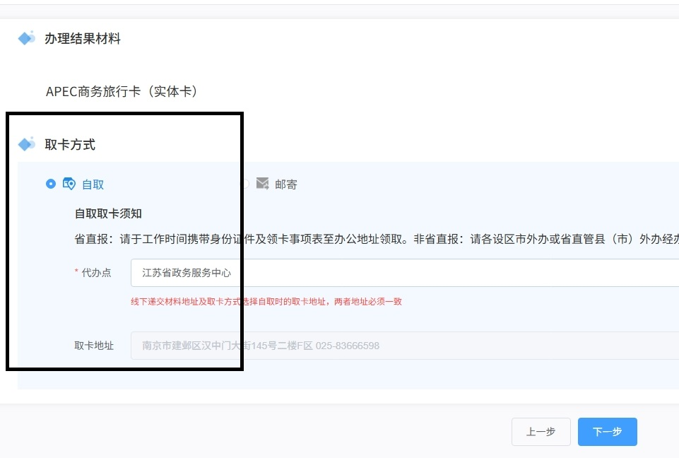

点击【提交】生成编码，即完成企业端口【提前制卡】申请步骤
